**附件1 國立彰化高級中學106學年度科學班甄選入學【團體報名資料彙整表】**

|  |  |  |  |  |
| --- | --- | --- | --- | --- |
| 學校名稱： | 承辦人姓名： | 電話： | 應屆畢業國中生人數（A）： | 報考本校科學班百分比  (B/A)*100%= % |
| 承辦人核章： | 傳真： | 報考人數(B)： |

|  |  |  |  |  |  |  |  |  |  |  |
| --- | --- | --- | --- | --- | --- | --- | --- | --- | --- | --- |
| 編號 | 姓名 | 性別 | 出生日期 | 身分證字號 | **身分別** | 通訊地址 | 家長或監護人姓名 | 關係 | 連絡電話 | 聯絡手機 |
| 範例 | 王大明 | 男 | 89.01.01 | N123456789 | 1 | 彰化縣彰化市中興路78號 |  |  |  |  |
|  |  |  |  |  |  |  |  |  |  |  |
|  |  |  |  |  |  |  |  |  |  |  |
|  |  |  |  |  |  |  |  |  |  |  |
|  |  |  |  |  |  |  |  |  |  |  |
|  |  |  |  |  |  |  |  |  |  |  |
|  |  |  |  |  |  |  |  |  |  |  |
|  |  |  |  |  |  |  |  |  |  |  |
|  |  |  |  |  |  |  |  |  |  |  |
|  |  |  |  |  |  |  |  |  |  |  |
|  |  |  |  |  |  |  |  |  |  |  |
|  |  |  |  |  |  |  |  |  |  |  |
|  |  |  |  |  |  |  |  |  |  |  |
|  |  |  |  |  |  |  |  |  |  |  |

說明：

1. 表格不足請自行增加，個別報名免填。
2. 身分別填寫說明：請填入代號： 1：一般生 2：特殊生 3：若低收入或中低收入戶子女或其直系血親尊親屬支領失業給付者，免收報名費
3. 請將此表資料燒錄於光碟，報名時將紙本及光碟片一併繳交

**附件2 國立彰化高級中學106學年度科學班甄選入學【報名表】**

**甄選證號碼： (灰色底勿填，由本校填寫)**

|  |  |  |  |  |  |
| --- | --- | --- | --- | --- | --- |
| 姓 名 |  | 性 別 |  | | 請實貼  二吋正面  半身脫帽相片  另1張浮貼於下 |
| 出生日期 |  | 身分證字號 |  | |
| 身分類別 | □ 一般生  □ 特殊生  □ 若低收入或中低收入戶子女或其直系血親尊親屬支領失業給付者，免收報名費 | | | |
| 甄選資格  (請勾選)  請注意：  (一)至(二)項皆須符合始能報名 | (一)報名資格：  浮貼二吋照片  □學校推薦總人數為應屆畢業生總人數百分之二十以內。  □經各該主管教育行政機關鑑定為數理資賦優異者。  □通過「國際國中生科學奧林匹亞競賽」或「國際數理奧林匹亞競賽」初選，或具備「亞太數學奧林匹亞競賽國家代表隊決選研習營」報名資格。  □曾獲教育部或國教署或科技部主辦有關數理科目之全國競賽(例如全國中小學科學展覽會)前三名或佳作。  (二）通過心理素質評估，由就讀學校推薦。【請檢附心理素質評估觀察表】 | | | | |
| 直接錄取資格(請勾選) | □參加「國際國中生科學奧林匹亞競賽」獲個人銅牌獎（含）以上者。  □參加「國際數理奧林匹亞競賽」獲獎或選訓決賽完成結訓，並獲保送高中資格者。  □參加「國際科學展覽」獲獎或獲選「國際科學展覽」正選代表，並獲保送高中資格者。 | | | | |
| 就讀學校審核人員核章 | |  | | 就讀學校審核人員  連絡電話 |  |
| 就讀學校教務主任核章 | |  | | 就讀學校校長  核 章 |  |

注意事項：

1. 本報名表填完後請就讀學校老師或行政協助審核，**若學校不予核章者仍可報名，唯**繳驗之資料證件若與報名填列之資料不符者，取消錄取資格。

2. 請報名學生詳實以正楷填寫，字體工整清晰，所黏貼相片與甄選證上相片必須相同。

3. 上列各項資格文件，黏貼於【附件4】各項證明文件資料表。

4. 茲同意若報名資料、填列資料不符者，願取消錄取資格，並簽名如下。

學生簽名： 家長簽名： 中華民國106年 月 日

|  |  |
| --- | --- |
| 健保卡或身分證明文件影印本  黏貼處  (正面) | 健保卡或身分證明文件影印本  黏貼處  (反面) |

|  |
| --- |
| 試場規則 |
| 1. 考生請按各節考試公告時間入場，甄選證須置於桌面左上角。遲到15分鐘以上不准入場，考試開始30分鐘內不准出場。  2. 考生應自行檢查桌角、甄選證及答案卡號碼，如有疑問，應立即向監考人員反應。  3. 手機、呼叫器、電子計算機、具計算用途之鐘錶及非應考物品不得帶入試場，違者依試場規則一覽表方式處理。  4. 答案卡(卷)不得書寫姓名、座號或不相干之文字及標誌，違者依試場規則一覽表方式處理。  5. 考生不得將試題及答案卡(卷)攜出試場，違者該科不予計分。  6. 甄選證須妥為保存，如有損毀或遺失，應於測驗當日攜帶身分證明文件及本人二吋相片一張，至學校教務處申請補發。  7. 違反試場規則相關規定或有疑義之行為者，依甄選委員會決議辦理。 | | |

|  |
| --- |
| **國立彰化高級中學  106學年度科學班招生入學**  **甄選證** |

|  |
| --- |
| 請貼二吋  正面半身  脫帽相片  (照片由報考單位  蓋章始具效用) |
| 科學能力檢定  日期：106年3月11日(六)  地點：國立彰化高級中學  實驗實作  日期：106年3月25日(六)  地點：國立彰化高級中學 | |

姓名：

電話：

甄選證

編 號：

科學能力檢定測驗時程︰

|  |  |  |  |  |
| --- | --- | --- | --- | --- |
| 第一節（80分鐘） | | 第二節（60分鐘） | | |
| 08：15-08：20 | 08：20-09：40 | 09：55-10：00 | 10：00-11：00 | |
| 測驗說明 | 數學 | 測驗說明 | 物理 | |
| 第三節（60分鐘） | | 第四節(80分鐘) | | |
| 11：15-11：20 | 11：20-12：20 | 14：00-14：05 | 14：05-14：45 | 14：45-15：25 |
| 測驗說明 | 化學 | 測驗說明 | 英語能力檢定 | 國文能力檢定 |

實驗實作測驗時程：

|  |  |  |  |  |  |
| --- | --- | --- | --- | --- | --- |
| 繳費 | 第一節（80分鐘） | | 休息 | 第二節（80分鐘） | |
| 07：50-08：10 | 08：30-08：40 | 08：40-10：00 | 10：00-10：20 | 10：20-10：30 | 10：30-11：50 |
|  | 測驗說明 | A組：數學實作  B組：物理實作 | 至下一考試  場地及休息 | 測驗說明 | A組：物理實作  B組：數學實作 |
| 午休 | 第三節（80分鐘） | | 休息 | 第四節（80分鐘） | |
| 11：50-13：00 | 13：10-13：20 | 13：20-14：40 | 14：40-15：00 | 15：00-15：10 | 15：10-16：30 |
| 自行用餐 | 測驗說明 | A組：化學實作  B組：生物實作 | 至下一考試場地及休息 | 測驗說明 | A組：生物實作  B組：化學實作 |
| 備註：請攜帶甄選證、原子筆、2B鉛筆、修正液(帶)、橡皮擦、計算機(非工程用且無記憶程式功能)等應試文具。 | | | | | |

**附件3**

**國立彰化高級中學106學年度科學班甄選入學**

**【心理素質評估觀察表】**

**一、表現優異具體事蹟(由考生自行填寫)**

|  |  |  |  |  |
| --- | --- | --- | --- | --- |
| 姓名 |  | 身分證字號 |  | |
| |  | | --- | | (※(請依獲獎年度先後條列填寫，並檢附數理性向特質與表現卓越或傑出等具體證明文件影本依序黏貼於**附件4之「各項證明文件資料表」**背後，連同報名表一起繳交。) | | | | | |
| 資料序 | 主辦單位 | 獲獎年月 | 獲獎項目 | 名次等第 |
| 1 |  | 年 月 |  |  |
| 2 |  | 年 月 |  |  |
| 3 |  | 年 月 |  |  |
| 4 |  | 年 月 |  |  |
| 5 |  | 年 月 |  |  |

**二、科學能力觀察量表（由推薦人填寫，※高低依次為5至1，請勾選適當選項）**

|  |  |  |  |  |  |  |  |  |  |  |  |
| --- | --- | --- | --- | --- | --- | --- | --- | --- | --- | --- | --- |
| 觀察人姓名 |  | 服務單位 |  | 職稱 |  | 與被推薦人關係 |  | | | | |
| 觀察項目 | | | | | | | 1 | 2 | 3 | 4 | 5 |
| 1.對研究數理及科學方面的問題有強烈的動機和興趣，願意自動花  時間鑽研。 | | | | | | | □ | □ | □ | □ | □ |
| 2.常主動詢問周遭與科學有關的問題。 | | | | | | | □ | □ | □ | □ | □ |
| 3.數理領悟力強，學習科學的速度快。 | | | | | | | □ | □ | □ | □ | □ |
| 4.數字概念良好，計算能力優異。 | | | | | | | □ | □ | □ | □ | □ |
| 5.抽象思考能力優異，運用符號思考的能力強。 | | | | | | | □ | □ | □ | □ | □ |
| 6.能運用圖形、符號等代表或簡化複雜的訊息。 | | | | | | | □ | □ | □ | □ | □ |
| 7.能用多元方式解題，思考靈活。 | | | | | | | □ | □ | □ | □ | □ |
| 8.分析的能力強，邏輯推理能力優異。 | | | | | | | □ | □ | □ | □ | □ |
| 9.願意嘗試超乎年齡水準的科學題目。 | | | | | | | □ | □ | □ | □ | □ |
| 10.參與科學競賽表現優異。 | | | | | | | □ | □ | □ | □ | □ |
| 觀察人敘述並簽名(※請以簡明文字描述其數理性向特質或表現傑出等具體事蹟)  觀察人簽章： 教務處蓋章： | | | | | | | | | | | |

**附件4**

**國立彰化高級中學106學年度科學班甄選入學**

**【各項證明文件資料表】**

**填表說明：請務必詳閱**

1. 各項證明文件依序為：1.國中成績單、2.競賽證明、3.培訓證明(無則免附)等相關證明影本等。

2. 如以數理資優資源班學生資格報考者，需檢附就讀數理資優資源班證明文件（附件6）。

3. 各文件影本請影印成A4直式、影本請加蓋學校承辦處室戳章，依序在本表填入資料名稱，並按  
 順序浮貼於本表背後，連同報名表一起繳交。

4. 報名人所繳送之各種證件，如有假借或冒用、剽竊、不實、偽造或變造，經查證屬實者，取消報   
 名、考試及錄取等資格；已入學者，開除學籍，不發給任何修業證明文件，已畢業者，勒令繳銷  
 其畢業證書，並應負法律責任。

|  |  |
| --- | --- |
| 項次 | 資料名稱 |
| 1 |  |
| 2 |  |
| 3 |  |
| 4 |  |
| 5 |  |
| 6 |  |
| 7 |  |
| 8 |  |
| 9 |  |
| 10 |  |

※如不符使用，請自行增加列數

**附件5**

**國立彰化高級中學106學年度科學班甄選入學**

**【身心障礙考生應考服務申請表】**

|  |  |  |  |  |
| --- | --- | --- | --- | --- |
| 考生姓名 |  | 性別 | □男 □女 | |
| 畢(肄)業學校 | 縣(市) 國中/高級中學國中部 | | | |
| 緊急聯絡人 |  | 連絡電話 | | (電話)  (手機) |
| **期限內身心障礙手冊正反面影本**  **或**  **縣市鑑輔會證明影本**  **(浮貼)** | | | | |

**身心障礙考生應考服務項目：請考生依需求勾選申請項目**

|  |  |  |
| --- | --- | --- |
| 申請項目 | 需 求 情 形（請勾選） | 審 定 結 果 |
| 提早入場 | **□提早5分鐘進入試場準備** | □是 □否 |
| 延長作答 | **□延長作答20分鐘(休息時間相對減少)** | □是 □否 |
| 放大試題 | **□提供放大為A3紙之影印試題** | □是 □否 |
| 重謄答案卡 | **□申請由試務人員重謄答案卡** | □是 □否 |
| 行動不便者 | **□安排在一樓或設有電梯之試場應試** | □是 □否 |
| 輔具 | **□自備檯燈 □自備放大鏡**  **□自備輔具，請說明：** | □是 □否 |
| 其他特殊需求  (請詳填) |  |  |

考生親自簽名：

家長或監護人代簽： ，（原因說明）

（無法親自簽名者由其監護人代為簽名並註明原因）

**審查單位核章：**

**附件6**

**資優方案課程學習證明**

查本校 年 班

於 學年度通過（填縣市） 國民中學學術性向數理資優學生鑑定，核定文號 ，於普通班上課，並完成本校數理資優方案每學期 小時之課程。

特此證明

國中輔導處或教務處

(處章)

中華民國106年 月 日

**附件7**

**國立彰化高級中學106學年度科學班甄選入學**

**【放棄錄取聲明書】**

**學生： (身分證字號： )，**

**聲明放棄國立彰化高級中學106學年度科學班學生招生入學錄取資格。**

**此致 國立彰化高級中學**

**學生簽名： 家長或監護人簽名：**

**附件8**

彰化高級中學全國科學班聯合學科資格考試辦法

**壹、依據：**

高級中學科學班開設招生作業要點第六項第三條辦理。

**貳、目的與用途：**

1. 通過學科資格考試者，得以修習第二階段學程課程。
2. 學科資格考試成績得作為「大學多元入學方案」甄選入學之參據。

**參、參加資格考試條件：**符合下述資格之一者准予參加資格考試

一、修畢第一階段學程的科學班高二學生。

二、修畢第一階段第一年學程，有特殊優異表現的高一學生，提出申請經導師或輔導教

師的推薦，並獲「科學班資格考試委員會」核准者。

**肆、資格考試科目、時間和命題：**

一、考試科目：國文、英語、數學、物理、化學、生物。

二、考試時間：每年七月份舉行全國聯合資格考試。

三、命題：範圍以高中課程綱要規定範圍為原則。

**伍、免試資格：**

一、在學期間，入選為我國參加國際數理奧林匹亞競賽(包括數學、物理、化學、生物、

資訊和地球科學六科)國家代表隊的正取隊員，或入選為我國參加美國國際科技展覽

會正選隊員，且獲得一等獎、二等獎、三等獎或四等獎者，准予免除參加資格考試，.

逕予通過處理。

二、在學期間，參加國際數理奧林匹亞競賽(包括數學、物理、化學、生物、資訊和地球

科學六科)決賽完成結訓並獲選訓工作委員會推薦(成績排名居前百分之五十者)，可

免考該單一科目，該單科逕以通過處理。

三、在學期間，通過全民英檢中級複試以上，或相當等級的英檢考試者，可免考英文，

英文科逕以通過處理。

**陸、資格考試通過標準：**

國文、英語、數學、物理、化學、生物各科通過標準由本校「科學班資格考試委員會」開會訂定。同時達到下列兩個條件，即表示通過資格考檢定。

* + - 1. 國文、英語、數學三科均須通過標準。
      2. 物理、化學、生物三科中，至少須一科通過標準。

**柒、本辦法經「國立彰化高級中學/國立中興大學科學班聯合委員會」訂定，陳教育主管行政機關核備後實施，修正亦同。**

**附件9**

**國立彰化高級中學106學年度科學班甄選入學試場規則**

一、甄試時必須攜帶甄選證按各節檢定公告時間準時入場，對號入座，每節均須將甄選證放置於桌面左上角以利監試人員查驗。甄選證須妥為保存，如有毀損或遺失，應於甄選當日攜帶本人身分證件及與報名時同式相片1張，向甄選事務中心申請補發。

二、每節甄試正式開始後，立即檢查甄選證號碼與座位桌面上的號碼、答案卡(卷)號碼的一致性，題卷、答案卡(卷)的完整性，若有錯誤請立即向監試人員反應。

三、每節甄試說明時間內，提前翻閱題本、提前作答，經制止不從者，該節甄試科目不予計分。

四、每節甄試正式開始後15分鐘起，遲到者不得入場。若強行入場，該節甄試科目不予計分。

五、每節甄試正式開始30分鐘內，不得提早離場。若強行離場，不服糾正者，違者該節甄試科目不予計分。

六、文具自備，必要時可用透明墊板，不得有圖形、文字印刷於其上，其他非甄試用品請勿攜入甄試場內，且不得在場內向他人借用。

七、非甄試用品如於甄試時間內攜帶非甄試用品如教科書、參考書、補習班文宣品、計算紙等，以及電子辭典、計算機、時鐘、鬧鐘、電子鐘、行動電話、呼叫器、收音機、多媒體播放器材（如：MP3、MP4等），和具通訊、錄影、照相或計算功能之穿戴式裝置（如智慧型手錶、智慧手環等），一律不准攜入甄選場內。若不慎攜入甄試場內，於甄試開始前，須放置於甄試場內前後方地板上；電子產品須先關機或拔掉電池。若未依規定放置而經監試人員發現者，違者該節甄試科目扣減成績10分。

八、參與甄試學生可攜帶三角板、直尺、圓規，但不得攜帶量角器或附量角器功能之文具。

參與甄選學生可攜帶三角板、直尺、圓規

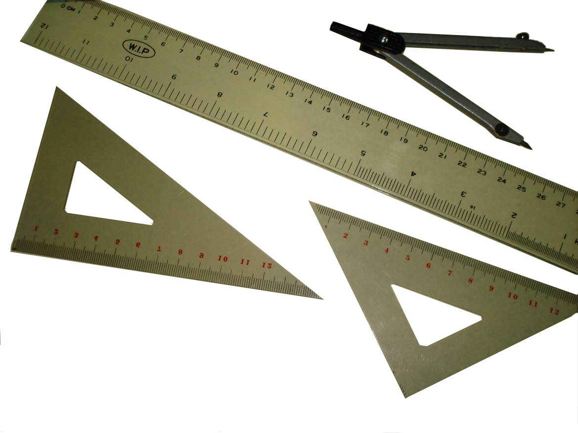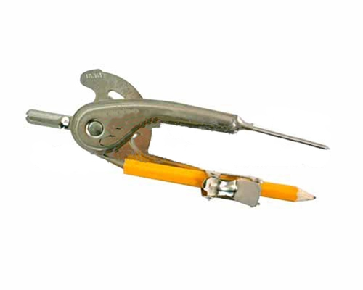

**不可攜帶**

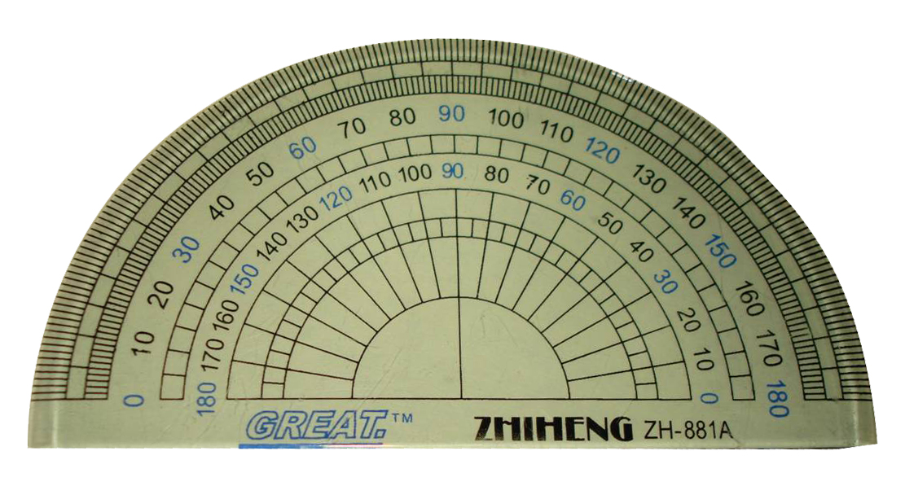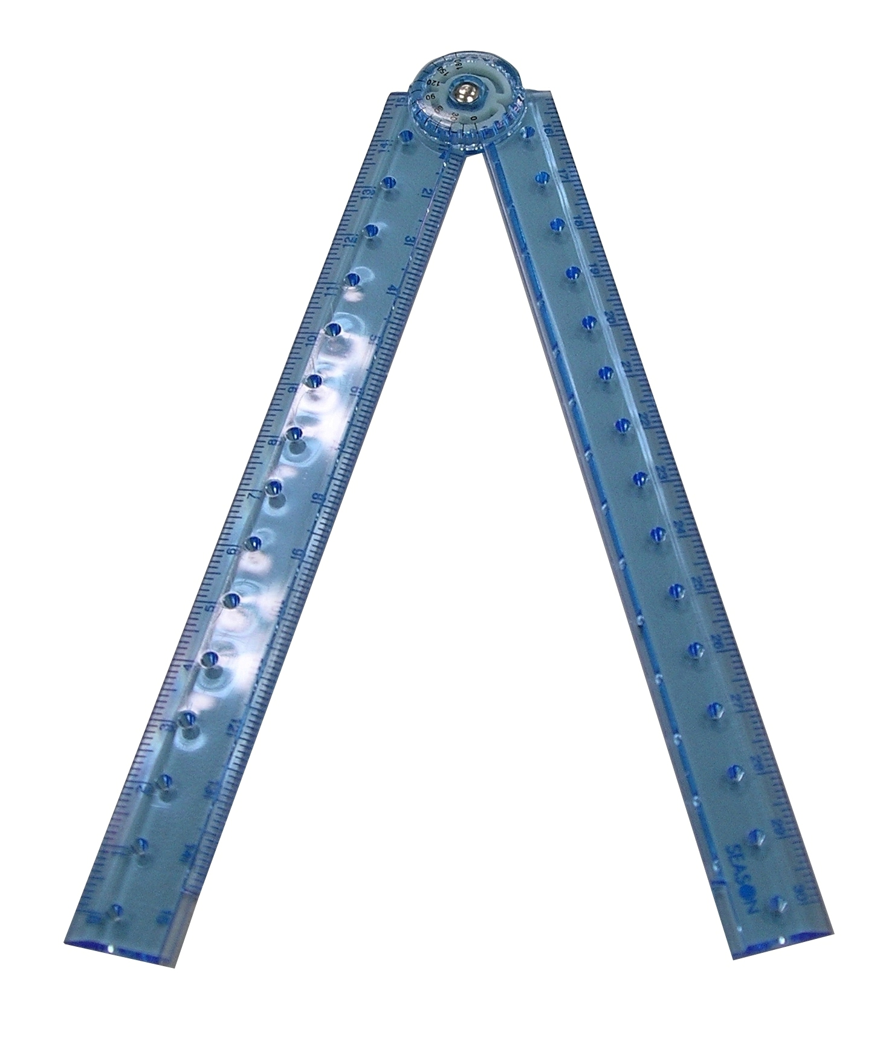

可量出角度

**不可攜帶**

九、參與甄試學生甄試時不得飲食、抽煙、嚼食口香糖等。若因生病、因故（如廁等）等特殊原因，迫切需要在甄試時飲水或服用藥物時，須於甄試時持相關證明經監試人員同意後，在監試人員協助下飲用或服用。

十、每節甄試說明開始後即不准離場。若經糾正仍強行出場者，該甄試科目不予計分。若因生病、因故（如廁等）等特殊原因須暫時離座者須經監試人員同意及陪同下，始准離座，違者該節甄試科目扣減成績10分。經治療或處理後，如甄試時間尚未結束時，仍可繼續參與甄試，但不得請求延長時間或補考。

十一、甄試場內嚴禁談話、左顧右盼等行為。若取得或提供他人答案，作弊事實明確者，或相互作弊事實明確者，違者該節甄試科目不予計分。

十二、答案卡（卷）上不得書寫姓名座號，也不得作任何標記。故意汙損答案卡（卷）、損壞題本，或在答案卡（卷）上、寫作內容中顯示自己身分者，該節甄試科目不予計分。

十三、答案卡須用黑色2B鉛筆畫記，修正時須用橡皮擦將原畫記擦拭乾淨，不得使用修正液（帶），如有畫記不明顯或汙損等情事，致電腦無法辨認者，其責任自負，不得提出異議。

十四、所有甄試科目非選擇題的部份，書寫內容不得超出答案卷所規範的範圍，且務必使用黑色或藍色墨水的筆，不得使用鉛筆。更正時，可以使用修正液（帶）。書寫內容如有超出所規範的範圍、書寫不清或汙損等情事，致無法清晰呈現作答結果者，其責任由參與甄試學生自負，不得提出異議。

十五、如遇警報、地震，應遵照甄選委員指示，迅速疏散避難。

十六、甄試結束鐘（鈴）響起，監試人員宣布本節甄試結束，不論答畢與否應即停止作答，聽從監試人員指示，交答案卡（卷）離場。交答案卡（卷）後強行修改者，違者該節甄試科目不予計分。逾時作答，不聽制止者，違者該節甄試科目不予計分；經制止後停止者，違者該節甄試科目扣減成績10分。

十七、甄試完畢後必須將答案卡（卷）和題本一併送交監試人員，經監試人員確認無誤，然後離場。攜出答案卡（卷）或題本經查證屬實者、抄錄題或答案並攜出甄選場地經查證屬實者，違者該節甄試科目不予計分。

十八、違反「國立彰化高級中學106學年度科學班甄選入學試場規則」者，其處理方式悉遵照本校「國立彰化高級中學106學年度科學班甄選入學違反試場規則處理方式一覽表」辦理。

十九、其他未盡事宜，悉以國立彰化高級中學/國立中興大學大學科學班入學及學科資格考試委員會會議決議辦理。

**附件10**

**國立彰化高級中學106學年度科學班甄選入學違反試場規則處理方式一覽表**

|  |  |  |
| --- | --- | --- |
| 類別 | 違反試場規則事項 | 處理方式 |
| 第一類：嚴重舞弊行為 | 一、由他人頂替代為甄試或偽（變）造證件應試者。 | 取消該生參加該次甄試資格。 |
| 二、脅迫其他甄試學生或監試人員協助舞弊者。 | 取消該生參加該次甄試資格。 |
| 第二類：一般舞弊或嚴重違規行為 | 一、於甄試說明時段內離場、提前翻開題本、提前作答，或甄試結束後逾時作答，經制止不從者。 | 該生該節甄試科目不予計分。 |
| 二、甄試正式開始後30分鐘內  經糾正仍強行出場者。 | 該生該節甄選科目不予計分。 |
| 三、於甄試正式開始後，遲到逾15分鐘強行入場者。 | 該生該節甄試科目不予計分。 |
| 四、惡意擾亂甄試場內、外秩序，情節嚴重者。 | 該生該節甄試科目不予計分。 |
| 五、涉及集體舞弊行為者。 | 該生該節甄試科目不予計分。 |
| 六、交換座位甄試者。 | 該生該節甄試科目不予計分。 |
| 七、交換答案卡（卷）、題本作答者。 | 該生該節甄試科目不予計分。 |
| 八、涉及電子舞弊情事者。 | 該生該節甄試科目不予計分。 |
| 九、甄試場內取得或提供他人答案作弊事實明確者，或相互作弊事實明確者。 | 該生該節甄試科目不予計分。 |
| 十、故意汙損答案卡（卷）、損壞題本，或在答案卡（卷）上顯示自己身分者。 | 該生該節甄試科目不予計分。 |
| 十一、攜出答案卡（卷）或題本經查證屬實者。 | 該生該節甄試科目不予計分。 |
| 十二、交答案卡（卷）後修改答案者。 | 該生該節甄試科目不予計分。 |
| 十三、抄錄題或答案，並攜出甄試場地經查證屬實者。 | 該生該節甄試科目不予計分。 |
| 第三類：一般違規行為 | 一、甄試進行中與甄試場外有手勢或訊息聯繫行為者。 | 扣該生該節甄試科目原始分數10分。 |
| 二、逾時作答，經制止後停止者。 | 扣該生該節甄試科目原始分數10分。 |
| 三、於甄試時間內攜帶非甄試用品如教科書、參考書、補習班文宣品、計算紙等，以及電子辭典、計算機、時鐘、鬧鐘、電子鐘、行動電話、呼叫器、收音機、多媒體播放器材（如：MP3、MP4等），和具通訊、錄影、照相或計算功能之穿戴式裝置（如智慧型手錶、智慧手環等）進入甄試場內，**隨身放置**，無論是否使用或發出聲響，經監試人員發現者。 | 扣該生該節甄試科目原始分數10分。 |
| 四、將電子辭典、計算機、時鐘、鬧鐘、電子鐘、行動電話、呼叫器、收音機、多媒體播放器材（如：MP3、MP4等），和具通訊、錄影、照相或計算功能之穿戴式裝置（如智慧型手錶、智慧手環等）等非甄試用品**放置於試場前後方**，於甄試時間內發出聲響者。 | 扣該生該節甄試科目原始分數5分。 |
| 五、參加甄試學生僅能攜帶手錶為計時工具，惟電子錶應解除響鈴功能，若未解除響鈴功能，**無論隨身放置或放置於試場前後**方，於考試期間內發出聲響者。 | 扣該生該節甄試科目原始分數5分。 |
| 六、違反試場規則、秩序，情節輕微者。 | 扣該生該節甄試科目原始分數5分。 |

註：

1.所列扣分以扣減至該科零分為限，原得零分之甄試學生仍為零分。

2.若有本表未規範而影響甄試公平、甄試學生權益之事項，提國立彰化高級中學/國立中興大學科學班入學及學科資格考試委員會討論。

4.凡涉及本表各項舞弊或違規行為者，除書面通知甄試學生本人外，並另行通知其相關學校或機關究辦。

**附件11**

| 特殊身分學生升學優待標準、應繳證明文件與辦理原則一覽表 | | | |
| --- | --- | --- | --- |
| 特殊身分別 | 升學優待標準 | 應繳證明文件 | 辦理原則 |
| 身心障礙生 | 法規：身心障礙學生升學輔導辦法(102.8.22修正)  第3條 身心障礙學生參加高級中等學校或專科學校五年制新生入學，依下列規定辦理；其入學各校之名額採外加方式辦理，不占各級主管教育行政機關原核定各校（系、科）招生名額：  一、參加免試入學者，其超額比序總積分加百分之二十五計算。  二、參加特色招生入學者，依其採計分數，以加總分百分之二十五計算。  前項第一款總積分經加分優待後進行比序，第二款經加分優待後分數應達錄取標準。  第一項所定外加名額，以原核定招生名額外加百分之二計算，其計算遇小數點時，採無條件進位法，取整數計算。但分數總分或總積分經加分優待後相同，如訂有分項比序或同分參酌時，經比序或同分參酌至最後一項結果均相同者，增額錄取，不受百分之二限制。 | 持有下列證明之一者：  1.身心障礙手冊或身心障礙證明。  2.各直轄市、縣(市)政府特殊教育學生鑑定及就學輔導會鑑定為身心障礙，應安置就學之證明文件。 | 外加名額:  原核定招生名額*2%  加分方式:  原始總分*25%  錄取標準:  未加分前需先以一般生的身分與一般生作成績比序，依原核定名額以成績高低擇優錄取，倘若未以一般生身分錄取，即以外加名額方式進行原始總分加分優侍處理，經加分優侍後應達最低錄取標準始可錄取。 |
| 原住民生 | 法規：原住民學生升學保障及原住民公費留學辦法(103.7.23修正)  第3條 原住民學生參加高級中等以上學校新生入學，除博士班、碩士班、學士後各學系招生不予優待外，依下列規定辦理；其入學各校之名額採外加方式辦理，不占各級主管教育行政機關原核定各校（系、科）招生名額：  一、高級中等學校、專科學校五年制：  （一） 參加免試入學者，其超額比序總積分加百分之十計算。但取得原住民文化及語言能力證明者，超額比序總積分加百分之三十五計算。  （二） 參加特色招生學科聯合考試分發入學者，依其採計分數，以加總分百分之十計算。但取得原住民文化及語言能力證明者，以加總分百分之三十五計算。  （三） 參加特色招生術科甄選入學者，依其採計分數，以加總分百分之十計算。  …  前項第一款第一目總積分經加分優待後進行比序，第一款第二目、第三目、第二款及第三款經加分優待後分數應達錄取標準。  第一項所定外加名額，以原核定招生名額外加百分之二計算，其計算遇小數點時，採無條件進位法，取整數計算。但下列情形之一者，其招生名額外加比率不受百分之二限制：  一、分數總分或總積分經加分優待後相同，如訂有分項比序或同分參酌時，經比序或同分參酌至最後一項結果均相同者，增額錄取。  二、原住民聚集地區、重點學校及特殊科系，得衡酌學校資源狀況、區域特性及入學管道，依原住民學齡人口分布情形及就讀現況專案調高比率；其調高之比率，高級中等學校，由主管教育行政機關定之；大專校院，由中央主管教育行政機關會商中央原住民主管機關、相關機關及大專校院定之。 | 本人之全戶戶口名簿，戶口名簿上並應有山地原住民或平地原住民記事。 | 外加名額:  原核定招生名額*2%  加分方式:  原始總分*10%  錄取標準:  未加分前需先以一般生的身分與一般生作成績比序，依原核定名額以成績高低擇優錄取，倘若未以一般生身分錄取，即以外加名額方式進行原始總分加分優侍處理，經加分優侍後應達最低錄取標準始可錄取。 |
| 僑生 | 法規：僑生回國就學及輔導辦法(105.8.16修正)  第10條 依第六條或前條規定回國就讀國民中學以上之僑生，於畢業當年參加下一學程新生入學者，其優待方式，依下列規定辦理；其入學各校之名額採外加方式辦理，不占各級主管教育行政機關原核定各校（系、科）招生名額：  一、高級中等學校、專科學校五年制：  （一） 參加免試入學者，其超額比序總積分加百分之二十五計算。  （二） 參加特色招生入學者，依其採計分數，以加總分百分之二十五計算。  …  前項第一款第一目總積分經加分優待後進行比序，第一款第二目、第二款及第三款經加分優待後分數應達錄取標準。  第一項所定外加名額，以原核定招生名額外加百分之二計算，其計算遇小數點時，採無條件進位法，取整數計算。但分數總分或總積分經加分優待後相同，如訂有分項比序或同分參酌時，經比序或同分參酌至最後一項結果均相同者，增額錄取，不受百分之二限制。  僑生畢業當年參加第一項所定升學優待，以一次為限，並僅適用於畢業當年，於下次學程考試，不予優待。 | 僑務委員會僑生處就學輔導科核發報名本年度高級中等學校、五專入學之僑生身分證明。 | 外加名額:  原核定招生名額*2%  加分方式:  原始總分*25%  錄取標準:  未加分前需先以一般生的身分與一般生作成績比序，依原核定名額以成績高低擇優錄取，倘若未以一般生身分錄取，即以外加名額方式進行原始總分加分優侍處理，經加分優侍後應達最低錄取標準始可錄取。 |
| 蒙藏生 | 法規：蒙藏學生升學優待辦法(104.01.29修正)  第5條 蒙藏學生參加高級中等以上學校新生入學，除博士班、碩士班、學士後各學系招生不予優待外，依下列規定辦理；其入學各校之名額採外加方式辦理，不占各級主管教育行政機關原核定各校（系、科）招生名額：  一、高級中等學校、專科學校五年制：  （一） 參加免試入學者，其超額比序總積分加百分之二十五計算。  （二） 參加特色招生入學者，依其採計分數，以加總分百分之二十五計算。  …  前項第一款第一目總積分經加分優待後進行比序，第一款第二目、第二款及第三款經加分優待後分數應達錄取標準。  第一項所定外加名額，以原核定招生名額外加百分之二計算，其計算遇小數點時，採無條件進位法，取整數計算。但分數總分或總積分經加分優待後相同，如訂有分項比序或同分參酌時，經比序或同分參酌至最後一項結果均相同者，增額錄取，不受百分之二限制。 | 1.蒙藏委員會核發之族籍證明。  2.戶籍謄本。  3.教育部委託學校或團體組成之甄試委員會出具蒙語、藏語等語文甄試合於報名本項入學招生予以優待之分數證明(有效期限為二年)。 | 外加名額:  原核定招生名額*2%  加分方式:  原始總分*25%  錄取標準:  未加分前需先以一般生的身分與一般生作成績比序，依原核定名額以成績高低擇優錄取，倘若未以一般生身分錄取，即以外加名額方式進行原始總分加分優侍處理，經加分優侍後應達最低錄取標準始可錄取。 |
| 政府派外工作人員子 女 | 法規：政府派赴國外工作人員子女返國入學辦法(103.12.26修正)  第12條 前條所定派外人員子女，入學高級中等學校者，其優待方式，依下列規定辦理：  一、返國就讀一學年以下者：  （一） 參加免試入學者，其超額比序總積分以加百分之二十五計算。  （二） 參加特色招生入學者，依其採計分數，以加總分百分之二十五計算。  二、返國就讀超過一學年且在二學年以下者：  （一） 參加免試入學者，其超額比序總積分以加百分之十五計算。  （二） 參加特色招生入學者，依其採計分數，以加總分百分之十五計算。  三、返國就讀超過二學年且在三學年以下者：  （一） 參加免試入學者，其超額比序總積分以加百分之十計算。  （二） 參加特色招生入學者，依其採計分數，以加總分百分之十計算。  第 十六 條 第十二條各款第一目及第十三條各款第一目總積分經加分優待後進行比序；第十二條各款第二目、第十三條各款第二目、第十四條及第十五條經加分優待後分數應達錄取標準。  前四條所定返國就讀時間，自實際入學日起算。  依本辦法分發、輔導入學或依前四條錄取之名額，採外加方式，不占各級主管教育行政機關原核定招生名額。  前四條所定外加名額，以原核定招生名額外加百分之二計算，其計算遇小數點時，採無條件進位法，取整數計算。但分數總分或總積分經加分優待後相同，如訂有分項比序或同分參酌時，經比序或同分參酌至最後一項結果均相同者，增額錄取，不受百分之二限制。  前四條所定優待方式，以一次為限，並僅適用於畢業當年。 | 1.各主管教育行政機關分發「國民中學」入學函件。 | 外加名額:  原核定招生名額*2%  加分方式:  一、返國就讀一學年以下者：  原始總分*25%。  二、返國就讀超過一學年且在二學年以下者：  原始總分*15%。  三、返國就讀超過二學年且在三學年以下者：  原始總分*10%。  錄取標準:  未加分前需先以一般生的身分與一般生作成績比序，依原核定名額以成績高低擇優錄取，倘若未以一般生身分錄取，即以外加名額方式進行原始總分加分優侍處理，經加分優侍後應達最低錄取標準始可錄取。 |
| 境外優秀科技人才子 女 | 法規：境外優秀科學技術人才子女來臺就學辦法(102.8.26發布)  第7條 科技人才子女依本辦法來臺就學，於完成申請就讀學校學程後，如繼續在臺升學，其入學方式應與國內一般學生相同；其參加高級中等以上學校新生入學，除博士班、碩士班、學士後各系、醫學系、牙醫學系、中醫學系招生不予優待外，依下列規定辦理；其入學各校之名額採外加方式辦理，不占各級主管教育行政機關原核定各校（系、科）招生名額：  一、高級中等學校、專科學校五年制：  （一） 來臺就讀未滿一學年者：  １、參加免試入學者，其超額比序總積分加百分之二十五計算。  ２、參加特色招生入學者，依其採計分數，以加總分百分之二十五計算。  （二） 來臺就讀一學年以上未滿二學年者：  １、參加免試入學者，其超額比序總積分加百分之十五計算。  ２、參加特色招生入學者，依其採計分數，以加總分百分之十五計算。  （三） 來臺就讀二學年以上未滿三學年者：  １、參加免試入學者，其超額比序總積分加百分之十計算。  ２、參加特色招生入學者，依其採計分數，以加總分百分之十計算。  …  前項第一款各目之１總積分經加分優待後進行比序；第一款各目之２、第二款及第三款經加分優待後分數應達錄取標準。  第一項所定外加名額，以各校（系、科）原核定招生名額外加百分之二計算，其計算遇小數點時，採無條件進位法，取整數計算。但分數總分或總積分經加分優待後相同，如訂有分項比序或同分參酌時，經比序或同分參酌至最後一項結果均相同者，增額錄取，不受百分之二限制。 | 1.各主管教育行政機關分發「國民中學」入學函件。 | 外加名額:  原核定招生名額*2%  加分方式:  (一)來臺就讀未滿一學年者：  原始總分*25%。  (二)來臺就讀一學年以上未滿二學年者：  原始總分*15%。  (三)來臺就讀二學年以上未滿三學年者：  原始總分*10%。  錄取標準:  未加分前需先以一般生的身分與一般生作成績比序，依原核定名額以成績高低擇優錄取，倘若未以一般生身分錄取，即以外加名額方式進行原始總分加分優侍處理，經加分優侍後應達最低錄取標準始可錄取。 |